1. 双击UniFontGui_64x64.exe，打开字库制作工具。如下图

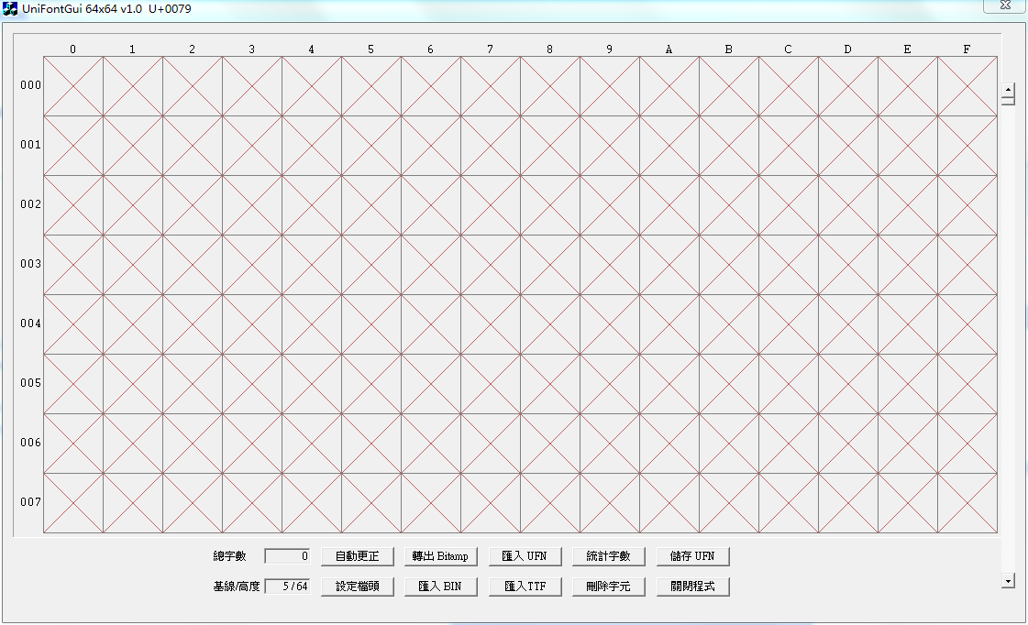

1. 汇入UFN文件（UniFont.ufn）

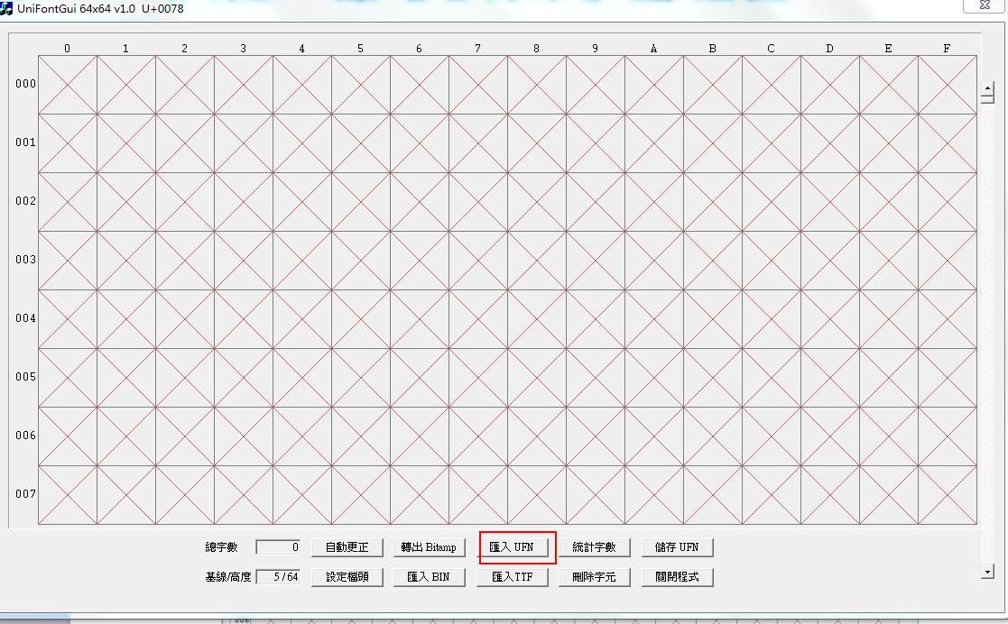

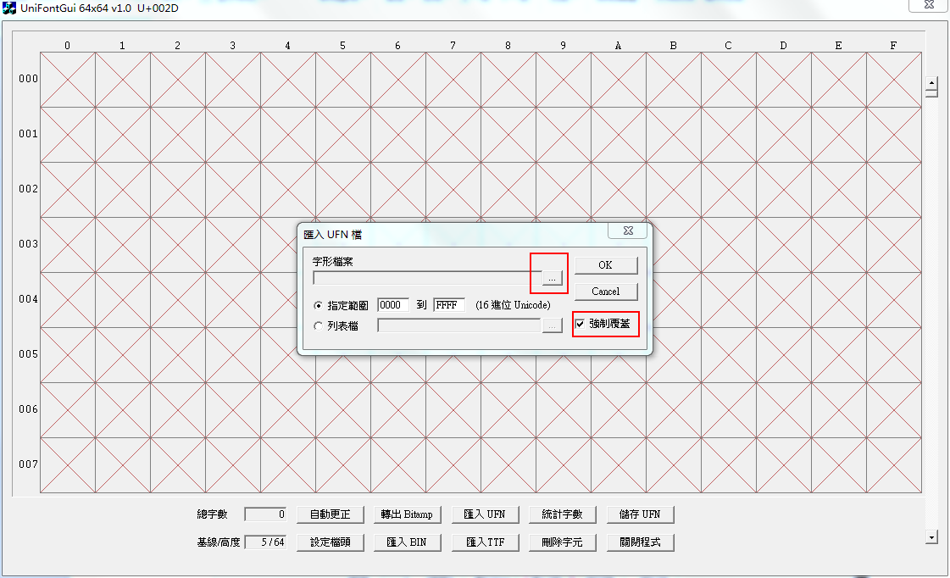

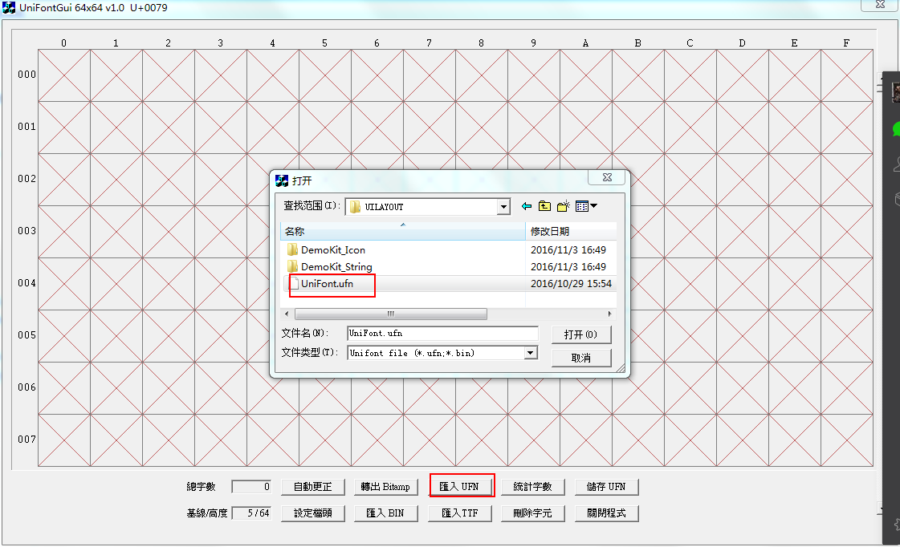

1. 选择自动更正（主要就是把一些字体的超出部分给削除,必须要做这一步）

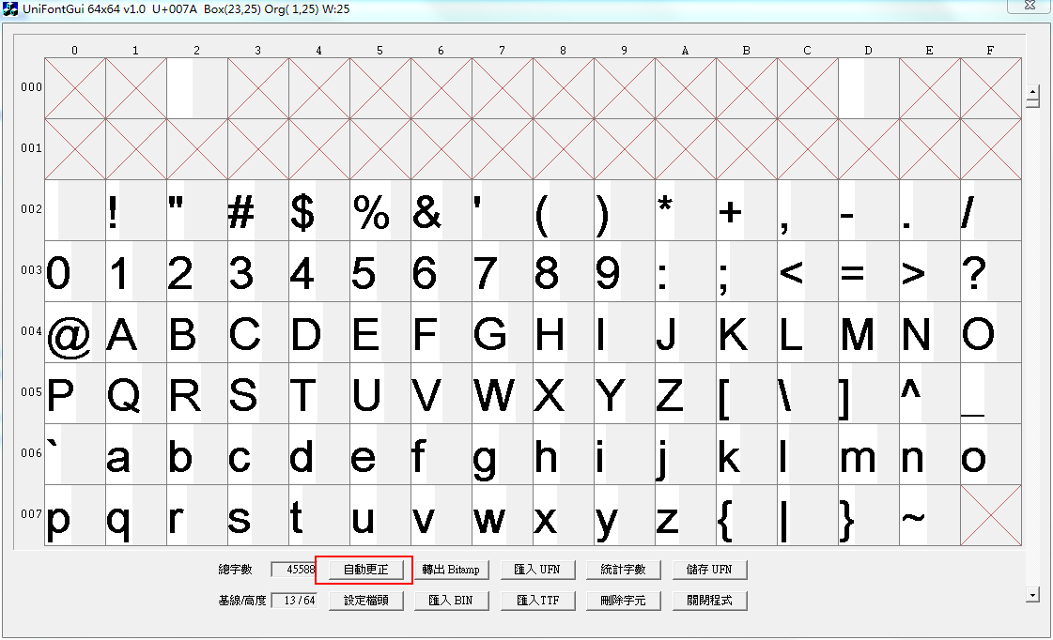

1. 转出BITMAP

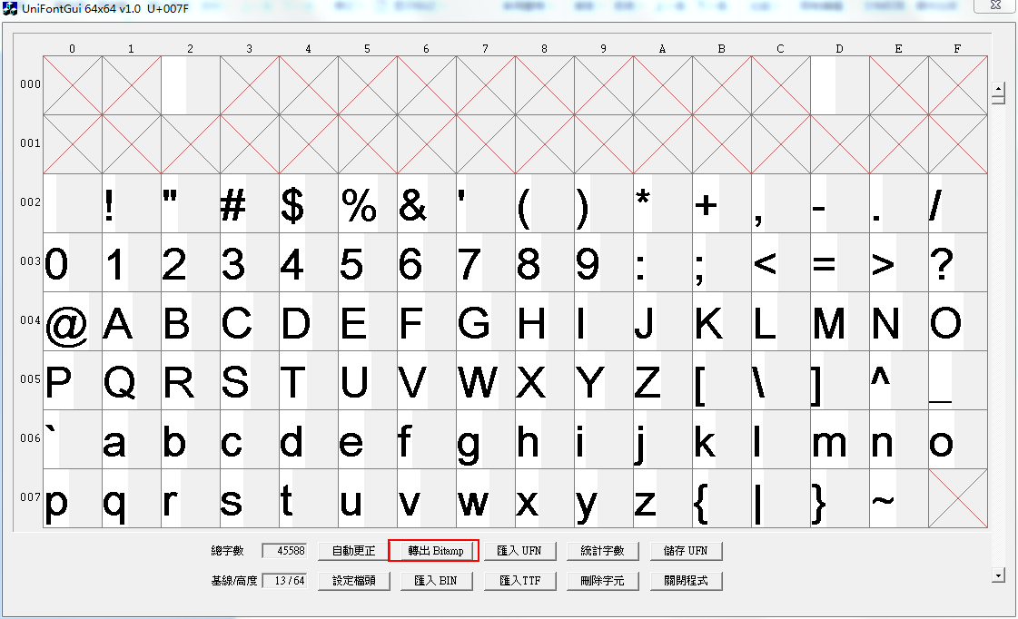

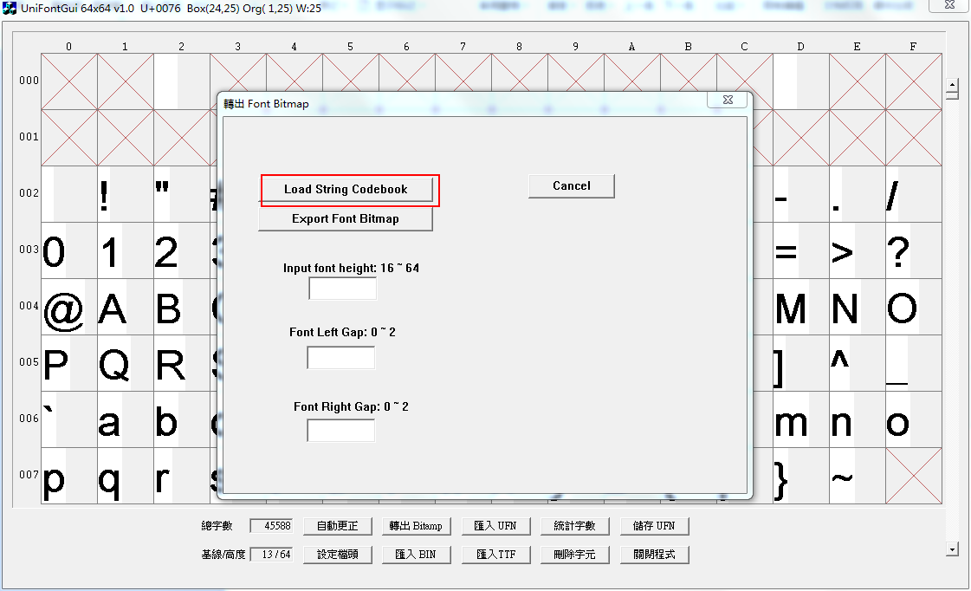

1. 选择需要转换的字体



6.EXPORT BITMAP

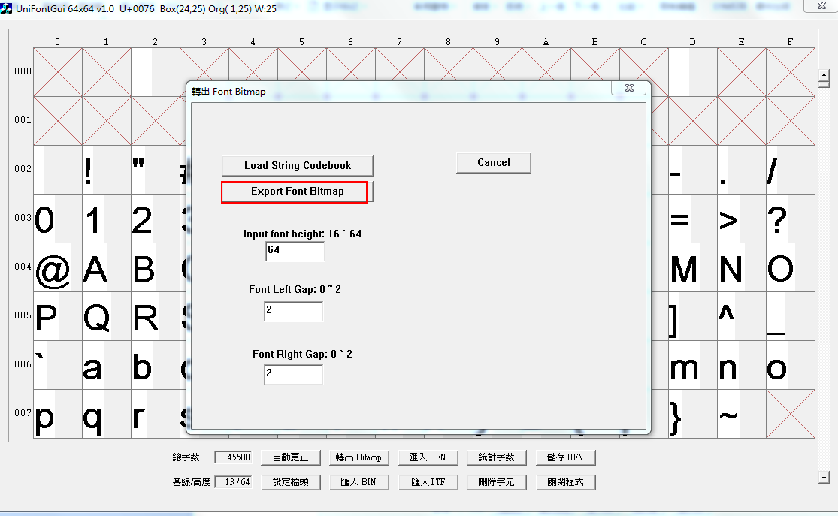

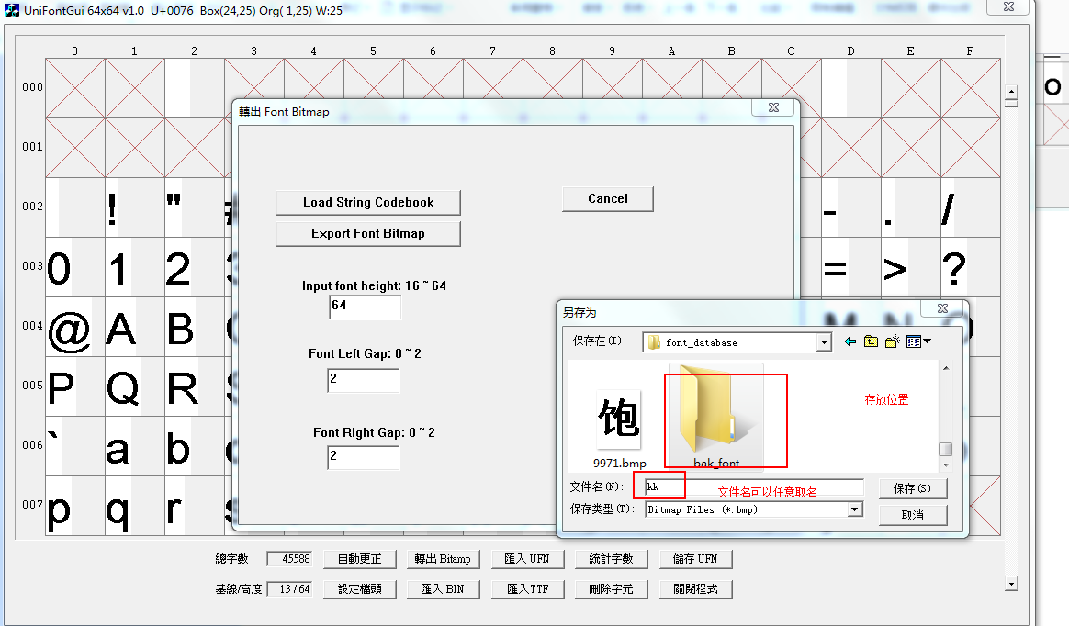

1. 选择保存后就OK 了，如下图为转换后的效果图。

